Aufgabe 1.4.4

%vekt143.m
%Matlab Uebung "Aufgaben mit Vektoren"
%Aufgabe 4
%C.Widmer, 11.04.2002,

clear; %Löscht vorhandene Variablen

%Variable setzen
F=600;%N
Alpha = 30;%°
s= 2.5;%m

%Berechnungen

RADAlpha=Alpha/180*pi;%Umrechnung in RAD

W =F * cos(RADAlpha) * s;

%Ausgabe

disp (' ')
disp (' ')
disp ('Das Resultat der Auggabe 1.4.4 ist:')
disp (' ')
disp (['W =', num2str(W),'Nm'])
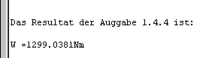
disp (' ')

